附表8：考试试卷首页模板

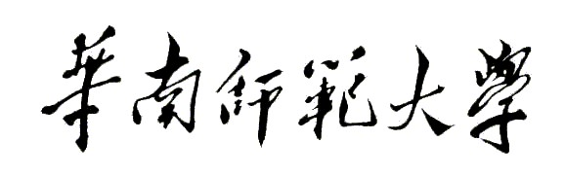

**环境 学院20 -20 学年（ ）学期期末考试试卷**

**《 》试卷（A 卷）**

**专业 年级 班级 姓名 学号**

|  |  |  |  |  |  |  |  |  |  |  |  |
| --- | --- | --- | --- | --- | --- | --- | --- | --- | --- | --- | --- |
| **题号** | **一** | **二** | **三** | **四** | **五** | **六** | **七** | **八** | **九** | **十** | **总分** |
| **得分** |  |  |  |  |  |  |  |  |  |  |  |

**一、标题栏（宋体加粗，四号字）**

1、试卷内容（宋体，小四）

（共？页，第？页）



**环境 学院20 -20 学年（ ）学期期末考试试卷**

**《 》试卷（B卷）**

**专业 年级 班级 姓名 学号**

|  |  |  |  |  |  |  |  |  |  |  |  |
| --- | --- | --- | --- | --- | --- | --- | --- | --- | --- | --- | --- |
| **题号** | **一** | **二** | **三** | **四** | **五** | **六** | **七** | **八** | **九** | **十** | **总分** |
| **得分** |  |  |  |  |  |  |  |  |  |  |  |

**一、标题栏（宋体加粗，四号字）**

1、试卷内容（宋体，小四）

（共？页，第？页）

附件9



**环境 学院20 -20 学年（ ）学期期末考试答题卷**

**《 》答题卷（A 卷）**

**专业 年级 班级 姓名 学号**

|  |  |  |  |  |  |  |  |  |  |  |  |
| --- | --- | --- | --- | --- | --- | --- | --- | --- | --- | --- | --- |
| **题号** | **一** | **二** | **三** | **四** | **五** | **六** | **七** | **八** | **九** | **十** | **总分** |
| **得分** |  |  |  |  |  |  |  |  |  |  |  |

**一、标题栏（宋体加粗，四号字）**

1、试卷内容（宋体，小四）

（共？页，第？页）



**环境 学院20 -20 学年（ ）学期期末考试答题卷**

**《 》答题卷（B卷）**

**专业 年级 班级 姓名 学号**

|  |  |  |  |  |  |  |  |  |  |  |  |
| --- | --- | --- | --- | --- | --- | --- | --- | --- | --- | --- | --- |
| **题号** | **一** | **二** | **三** | **四** | **五** | **六** | **七** | **八** | **九** | **十** | **总分** |
| **得分** |  |  |  |  |  |  |  |  |  |  |  |

**一、标题栏（宋体加粗，四号字）**

1、试卷内容（宋体，小四）



**环境 学院20 -20 学年（ ）学期期末考试**

**《 》A 卷参考答案及评分标准**

**一、标题栏（宋体加粗，四号字）**

1、参考答案及评分标准（宋体，小四）

每页上要有试卷页码（共？页，第？页）



**环境 学院20 -20 学年（ ）学期期末考试**

**《 》B卷参考答案及评分标准**

**一、标题栏（宋体加粗，四号字）**

1、参考答案及评分标准（宋体，小四）

每页上要有试卷页码（共？页，第？页）